

本科生毕业论文

|  |  |
| --- | --- |
| 论文题目： | 医疗用品销售系统的设计与实现 |
| 学 院： | 软件学院 |
| 年 级： | 2017级 |
| 专 业： | 软件工程 |
| 姓 名： | 吴海鹏 |
| 学 号： | 20175852 |
| 指导教师： | 陈立岩 |

2021年 4月 28日

# 

# 摘要

本系统满足销售系统基本功能，本文讨论了如何将医疗用品的销售系统实现出来，具体实现功能为销售中两个重要部分：“对外推销”与“交易”。

为完善系统功能与给予用户更友好、更满足需求的功能，系统还会迭代引入第三方支付（支付宝、微信）、第三方物流信息引入（物流阶段信息再平台内即可看到）、商品的详细分类、商品的丰富推荐等。将从交互、功能、逻辑、用户满意度着手迭代开发。

本论文介绍了医疗用品销售系统的设计思想，并记录了前端使用当下主流的前端中型系统框架vue，后端使用node结合express与mongoose连接mongo数据库进行前后端分离开发的过程。开发时，首先对当下销售系统进行分析，然后结合到医疗销售系统当中整理需求。随后根据需求设计相应的代码实现思路。完成系统后，进行流程测试，用例测试。

关键词

医疗用品销售系统；express框架；前后端分离；销售系统

# **Abstract**

This system meets the basic functions of the sales system. This paper discusses how to realize the sales system of medical supplies. The specific functions are two important parts of sales: "external promotion" and "transaction".

In order to improve the functions of the system and give users more friendly and more satisfied functions, the system will also introduce third party payment (Alipay, WeChat), the third party logistics information introduction (the information platform can be seen in the logistics stage), the detailed classification of goods, and the recommendation of the rich and the rich. Iterative development will start from interaction, function, logic and user satisfaction.

This paper introduces the design idea of medical supplies sales system, and records the process of front-end using the current mainstream front-end medium-sized system framework Vue, back-end using node combined with express and mongoose to connect Mongo database for front-end and back-end separation development. During the development, we first analyze the current sales system, and then combine it with the medical sales system to sort out the demand. Then, the corresponding code implementation ideas are designed according to the requirements. After the completion of the system, process testing, case testing.

**Key words**

Medical supplies sales system; express; Separation of front and rear ends; Sales system

目 录

摘要 I

**Abstract** II

第一章 概述 1

1.1 研究背景 1

1.2 研究的目的与意义 1

1.3 国内外研究现状 1

1.3.1 国内研究现状 1

1.3.2 国外研究现状 2

1.4 论文的研究内容 2

1.5 论文结构 3

第二章 医疗用品销售系统需求分析 4

2.1 用户需求 4

2.2 可行性分析 4

2.2.1 技术可行性 4

2.2.2 经济可行性 5

2.2.3 运行可行性 5

2.2.4 社会可行性 5

2.3 系统用例分析 5

2.3.1买家购物车商品结账用例 6

2.3.2加入购物车用例 7

2.3.3买家退货用例 7

2.3.4卖家退货用例 8

2.3.5卖家修改商品信息用例 9

2.4 系统非功能性需求 10

2.4.1系统响应时间 10

2.4.2可靠性 10

2.4.3安全性 10

2.4.4移植性 10

2.5 本章小结 10

第三章 医疗用品销售系统设计 11

3.1 系统设计原则 11

3.2 系统总体架构设计 11

3.3 系统功能结构设计 11

3.4 系统类图设计 12

3.5 数据库设计 13

3.5.1数据库逻辑设计 13

3.5.2数据库物理设计 13

3.6 用户界面设计 17

3.7 本章小结 17

第四章 医疗用品销售系统详细设计与实现 18

4.1 系统开发与运行环境 18

4.2 登录注册功能详细设计与实现 18

4.3 买家结账功能详细设计与实现 20

4.4 买家退货详细设计与实现 21

4.5 本章小结 23

第五章 医疗用品销售系统测试 24

5.1 系统测试的目的 24

5.2 系统测试的方法 24

5.3 系统测试用例 24

5.3.1登录注册功能测试用例 24

5.3.2买家结账功能测试用例 25

5.3.3买家退货功能测试用例 25

5.3.4系统压力测试 26

5.4 测试结论 26

5.5 本章小结 27

结论 28

参考文献 29

致谢 30

# 第一章 概述

## 1.1 研究背景

随着计算机软硬件行业的飞速发展，食品、日常用品等在网上销售的普及，让网上购物更加方便，线上销售系统将更多更广的物品摆在我们眼前，让我们能看到各地的各种物品。这些优点也是当前医疗用品销售急需的。

传统的医疗用品销售，是通过各医疗用品销售商主动上门推销，或某医院、小诊所等需要某类医疗器械，需要到生产该医疗用品的地方实地去调查。

并且有些时候，医疗用品的生产商在研究出新的成果时，不能及时的把它“摆”在世人面前，来让大家知道面对某种疾病等。当已经有人研究出用于解决某种医疗问题的用品，但即使医疗用品生产出来，也没有人能看到。没有推广，就根本没有相关人员知道这个东西的存在

## 1.2 研究的目的与意义

该系统的出现将可购买医疗用品的范围扩大，拉近了医疗用品与人的距离。

让医疗用品的销售人员摆脱了重复登门介绍商品的麻烦，因为在线上的销售系统，我们只需要将优点、信息陈列在系统上给客户[1]。

该系统的出现让医疗用品销售摆脱了商品销售的局限性，让商品不仅仅在销售地周边被知道，销售系统可以让所有浏览系统的人都能看到上架产品，相对线下的传统销售来说，让欲购买者更自主的选择商品。

基于以上背景及意义，设计开发本医疗用品销售系统。

## 1.3 国内外研究现状

### 1.3.1 国内研究现状

经过调查研究发现，当下国内线上的医疗用品销售平台多为医疗用品公司自家推广销售平台[2]。

这种环境下：

1. 卖家购买多家医疗用品时需要登录多家医疗用品公司的官网进行相关信息的查看与购买操作
2. 小型医疗用品公司没有多余资金去建立自己的官网，或即使有官网，也不太有精力去管理自己的医疗销售业务。
3. 没有独立出来的医疗销售平台，导致商品信息闭塞[3]，一种好的医疗用品经过研究投入市场后，要么是需要公司花费资金去做推广，要么就是被隐藏在角落，好的医疗用品没有发挥他的作用。
4. 医疗用品公司官网使用技术过于落后，导致买家体验感极差。

本系统为解决以上国内医疗用品销售市场的弊端而设计。

### 1.3.2 国外研究现状

当前国外也存在国内相同的问题，医疗用品销售都是通过医疗用品公司自家的官网进行销售[4]，大家想要知道存在这种医疗用品只能通过谷歌等搜索引擎来获取到商品信息、并且对于小型医疗用品公司，没有一个能方便管理自家公司医疗用品销售的平台、国外目前销售系统使用的技术以及交互同样比较落后[5]。

## 1.4 论文的研究内容

国内外医疗用品销售没有统一平台、交互设计差、使用技术落后都是本论文要探讨解决的问题，本系统为解决该类问题而设计，希望在医疗用品线上销售平台方面作为开路者。

目前医疗用品销售系统操作复杂，响应速度慢，交互体验差，传统的开发技术已经成为瓶颈[6]，无法提供更加优质的方案来解决当下的问题，所以本系统：

为满足小型医疗用品销售公司方便管理自家在售医疗用品，本系统将采用简洁的操作，方便卖家管理自家商品与交易流程。

为满足最佳的交互体验，前端使用vue框架开发

为满足轻量便捷的开发模式，系统使用node+expree+mongo+mongoose技术进行后端开发。

## 1.5 论文结构

本论文的内容分为六部分：

第一章概述，介绍了医疗用品销售系统的研究背景研究背景、研究的目的与意义、国内外研究现状、论文研究内容、论文结构等内容。

第二章医疗用品销售系统需求分析，介绍了用户的需求和预期相对的可行性分析，详细介绍了诸多可行性分析的内容,还介绍了系统用例分析包括配套的用例图等，同时介绍了其他的系统非功能性需求等。

第三章医疗用品销售系统设计，主要包括总体架构设计、系统功能设计、类图设计、数据库设计和用户界面设计等

第四章医疗用品销售系统详细设计与实现，介绍了多个功能点的详细设计与实现

第五章系统测试，介绍系统测试以及所开发系统相关模块的测试。

# 第二章 医疗用品销售系统需求分析

对于任何计算机业务系统来说，在开发之前，做好充分的系统分析工作都是重要的，同时也是最为关键的一步。只有完整全面的通过系统分析，才能把系统功能和性能的总体概念描述为具体的程序开发用例，进而建立系统开发的基础。本章主要是分析用户的需求和进行诸多可行性分析[7]。

## 2.1 用户需求

经对医疗用品销售系统的系统调研和针对多个销售系统的体验结论[8]，在考虑到诸多高效，小型医疗用品公司的需求，将系统拆分出如下几个需求模块。

卖家信息访问验证需求：通过线下联系平台得到注册邀请码进行注册，并使用正确注册的邮箱或账号与密码进行登录。卖家登陆后可进行相应的信息操作。

卖家商品管理需求：对自家商品进行管理，可对商品的名称、库存、简介等信息进行更改，同步到买家浏览到的商品信息。

卖家订单管理需求：对自家已付款订单进行管理，可对未发货订单进行发货、填写快递单号，可对买家提交的退货申请进行审批。

商品浏览需求：买家可不登录来浏览平台各类商品，也可登录浏览平台各类商品。

商品购物车存放需求：已登录买家可将希望进行购买或交易的商品添加到购物车，方便结账。

购物车商品结账需求：已登录买家对购物车内商品进行统一付款。

商品退货需求：已登录买家对已收到货进行退货申请，商家同意退货后，可填写退货商品的快递单号，买家、卖家线下进行钱款退回。

## 2.2 可行性分析

### 2.2.1 技术可行性

从技术角度上看使用前后端分离开发来实现医疗用品销售系统是可行的[9]。前端的vue来进行中小型网页开发符合vue开发的思想。后端使用node语言基本上统一了前后端开发语言，便于维护。并且可以使用优质、成熟的第三方框架express进行更加简便、高效的开发。

### 2.2.2 经济可行性

从经济角度上看开发医疗用品销售系统是十分值得的[10]，国内缺少一个公用销售平台，多数医疗用品卖家也都希望将更多的精力用于研发上，而使用更加简便快捷的公用销售平台，所以经济方面是可行的，我们让卖家使用更小的成本完成了复杂的操作。

### 2.2.3 运行可行性

从运行的角度来看，也是十分可行的。系统使用vue+node+mongo组成的系统前后端分离，但语言相通，降低了开发成本，便于日后维护，产品上线后也能稳定的运行。

### 2.2.4 社会可行性

目前国内社会十分缺乏公用的医疗用品销售系统，当下的医疗用品销售系统使用技术落后，运行效率低，交互体验差，本系统上线后解决了目前该线上系统多年的痛点，将受到社会广泛认可。

## 2.3 系统用例分析

医疗用品销售系统高层用例图包括：买家部分的买家登录、买家退出登录、买家注册、加入购物车、买家退货、买家购物车商品数量修改与删除、买家购物车商品结账。卖家部分的卖家登录、卖家注册、卖家发货、卖家上架商品、卖家退货。

系统高层用例图如图2-1所示。

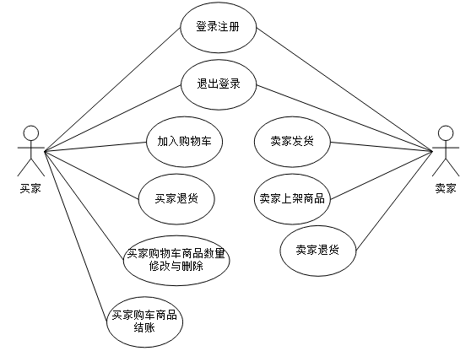

图2-1 系统高层用例图

功能用例图如图2-所示

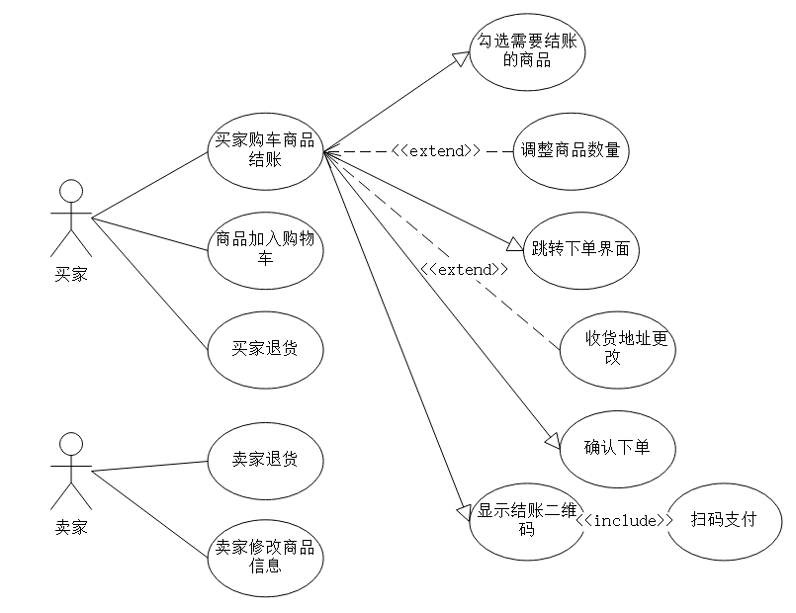

图2-2 系统高层用例图

### 2.3.1买家购物车商品结账用例

1. 买家购物车结账用例分为勾选需要结账的商品用例、调整商品数量、跳转下单界面、收货地址更改、确认下单、显示支付二维码与扫码支付。

2. 买家购物车商品结账用例描述，如表2-1所示。

表2-1 买家购物车商品结账用例描述

|  |  |
| --- | --- |
| 用例条目 | 描述 |
| 用例标识 | MSS-01 |
| 用例名称 | 买家购物车商品结账用例 |
| 参与者 | 买家 |
| 前置条件 | 购物车内有商品，且已登录。 |
| 后置条件 | 系统存入数据库新订单信息 |
| 用例概述 | 买家选择购物车中想要下单购买的商品进行付款的一系列操作。 |
| 基本事件流 | 1. 买家勾选购物车中希望购买的商品。  2. 买家根据需要来更改商品的数量（可不更改）。  3. 选好商品后，点击提交订单按钮，跳转到结算支付界面。  4. 结算页面可选择地址或使用默认地址，并确认下单商品信息是否正确。  5. 点击提交订单按钮。  6. 开启倒计时。 |

续表2-1 买家购物车商品结账用例描述

|  |  |
| --- | --- |
| 用例条目 | 描述 |
| 基本事件流 | 7. 扫码支付。  8. 点击支付完成按钮。  9. 结算支付页面关闭，订单创建完毕。 |
| 备选事件流 | 无 |
| 备注 | 无 |

### 2.3.2加入购物车用例

1.加入购物车用例详细介绍了买家如何将商品加入购物车。

2.加入购物车用例描述，如表2-2所示。

表2-2 加入购物车用例描述

|  |  |
| --- | --- |
| 用例条目 | 描述 |
| 用例标识 | MSS-02 |
| 用例名称 | 加入购物车用例 |
| 参与者 | 买家 |
| 前置条件 | 在商品列表界面或商品详情界面，商品还有库存 |
| 用例概述 | 买家想要将商品添加到购物车 |
| 基本事件流 | 1. 买家在商品展示列表页。  2. 买家需要或希望购买或想将商品加入购物车，随后点击商品卡片上的加入购物车按钮。  3. 该用户购物车内商品增加 |
| 备选事件流 | 如果点击加入购物车按钮时，购物车内不存在该商品，则3替换为新增该商品到购物车，并出示商品数量为1。 |
| 备注 | 无 |

### 2.3.3买家退货用例

1. 买家退货用例介绍了买家希望退货时可以通过系统哪些流程来进行退货，以及介绍了整个业务流程，该部分模拟真实退货流程，买家可以通过确认收货后申请退货，该部分用于给买家与商家提供线上的物流信息记录功能，详细介绍了买家在退货中涉及到的部分。

2. 买家退货用例描述，如表2-3所示。

表2-3 买家退货用例描述

|  |  |
| --- | --- |
| 用例条目 | 描述 |
| 用例标识 | MSS-03 |
| 用例名称 | 买家退货用例 |
| 参与者 | 买家 |
| 前置条件 | 买家想操作的订单存在，且已付款，订单中商品的可处于（未发货、已发货状态（已发货的需要确认收货后才能退货）） |
| 后置条件 | 商品提交退货申请到商家，订单转移到退货订单中，退货状态为退货申请中，卖家可根据情况选择是否同意退货  卖家同意退货后，退货订单中的订单状态更改为卖家同意退货  卖家不同意退货后，退货订单中的订单状态更改为卖家不同意退货  卖家同意退货状态下，买家可填商品寄出后的快递单号，此时退货状态更改为商品退回中  卖家收到货后，确认收货，订单退货状态更改为退货成功卖家收到货后，确认收货，订单退货状态更改为退货成功 |
| 用例概述 | 买家通过平台退货的功能 |
| 基本事件流 | 买家找到未发货或已发货的订单（如果已经收到货则点击确认收货后在提交退货申请，如果未到货需等收到商品后确认收货在提交退货申请）。  此处结合卖家退货用例，买家点击退货  卖家同意退货后，买家填写快递单号，订单状态变更为-退货已发货 |
| 备选事件流 | 无 |
| 备注 | 2中卖家不同意退款，则订单变更状态为卖家不同意退款，此状态买家无法填写快递单号 |

### 2.3.4卖家退货用例

1. 卖家退货用例介绍了卖家审批买家退货申请的情况已经流程，详细介绍了卖家在退货中涉及到哪些部分。

2. 卖家退货用例描述，如表2-4所示。

表2-4 卖家退货用例描述

|  |  |
| --- | --- |
| 用例条目 | 描述 |
| 用例标识 | MSS-04 |
| 用例名称 | 卖家退货用例 |
| 参与者 | 卖家 |
| 前置条件 | 买家向商家提交退货  申请订单状态处于已收货或未发货（如果处于已收货，目前系统无法做到拦截快递的功能，所以无论如何都需要等到商品被收货后在重新邮寄，暂时不考虑拒签情况） |
| 后置条件 | 卖家同意退货后，退货订单中的订单状态更改为卖家同意退货  卖家不同意退货后，退货订单中的订单状态更改为卖家不同意退货  卖家同意退货状态下，买家可填商品寄出后的快递单号，此时退货状态更改为商品退货中  卖家收到货后，确认收货，订单退货状态更改为退货成功 |
| 用例概述 | 卖家通过平台接受买家退货的功能 |
| 基本事件流 | 卖家在退货中找到退货申请中的订单，根据情况审批/点击审批栏下的同意退货或不同意退货。订单状态变更为同意退货或不同意退货。  当该订单商品状态为商品退货中时且卖家取到商品，卖家在退货中找到状态为商品退货中的订单，确认收货，则该退货订单完成。 |
| 备选事件流 | 无 |
| 备注 | 退货订单完成后，考虑该订单在买家与卖家订单中的 |

### 2.3.5卖家修改商品信息用例

1. 卖家修改信息用例介绍了卖家希望根据情况调整、修改商品信息时需要的操作以及业务流程。

2. 卖家修改商品信息用例描述，如表2-5所示。

表2-5 卖家修改商品信息用例描述

|  |  |
| --- | --- |
| 用例条目 | 描述 |
| 用例标识 | MSS-05 |
| 用例名称 | 卖家修改商品信息用例 |
| 参与者 | 卖家 |
| 前置条件 | 商品存在 |
| 后置条件 | 商品信息更改，同步更改所有订单内所有商品信息 |
| 用例概述 | 卖家更改某商品在平台上的商品信息的功能 |
| 基本事件流 | 卖家在浏览上架商品界面，找到希望修改元素，点击编辑商品信息  在相应希望修改的商品信息区域修改信息  修改完完毕后，点击确认修改按钮，在对话框内输入修改信息密码（此项需加入到注册中），然后点击确认，输入正确或者错误，需给出提示。 |
| 备选事件流 | 修改时有取消修改按钮，输入修改信息密码处能取消，点击后取消本对话框输入修改信息密码。 |
| 备注 | 无 |

## 2.4 系统非功能性需求

本系统非功能性需求主要包含以下几个方面：

### 2.4.1系统响应时间

要求系统在基础操作上可以达到毫秒级响应，数据响应操作多，对数据库操作多时，达到秒级响应 。

### 2.4.2可靠性

要求系统具有高度可靠性，不能出现逻辑错误，不能出现数据丢失，同时系统应该要有容灾措施，多考虑系统可能会产生的边界值情况并采取合理的解决方案。

### 2.4.3安全性

要求系统具有很强的安全性，需要防止系统内的数据被随意访问[11]，同时需要防止系统被外部侵入。同时系统本身需要配有权限策略机制，相应权限的人只能看到相应的内容，不能出现跨权限访问等现象。

### 2.4.4移植性

要求系统具有移植性，需要同一份项目代码，可以轻松的移植到Linux、Windows、Macos 系统之中并且不会出现问题。

## 2.5 本章小结

在本章，主要介绍了医疗用品销售系统的需求分析[12]，详细了理解了项目的需求的每一个细节点并从多个角度进行了项目的可行性分析。然后根据项目的需求构建了系统用例图和模块的用例图，每一个用例图都辅以用例描述，详细介绍了整个项目的用例。最后在本章还从响应时间、可靠性、安全性、移植性等角度介绍了医疗用品销售管理系统的非功能性需求。

# 第三章 医疗用品销售系统设计

## 3.1 系统设计原则

本系统主要的设计遵循首先满足最基本的所有功能需求并且在功能完整的角度上实现逻辑的完整性的原则[13]。本系统还要保证结构上的高度解耦，将模块间的耦合程度降到最低，保证模块间的并行运行，不会出现串行故障影响。同时系统还需保证高度扩展性和灵活性，在设计开发中将接口，数据库实现等做到向后开发预留空间，将接口的路径更具功能严格划分，保证模块化的接口开发。最后，要保证系统的安全性。在数据安全方面，系统应具有权限管理机制。在事故安全方面，系统配置应采用灾备管理机制。数据库可以通过集群、哨兵配置等灾难恢复策略进行配置，确保数据即使在发生事故时也不会丢失[14]。

## 3.2 系统总体架构设计

医疗用品销售系统主要针对两类主要使用人群：买家、卖家。分别对应这两类人群，系统分为两个功能模块：买家模块、卖家模块来提供不同的服务。

系统的结构图如下图3-1所示。

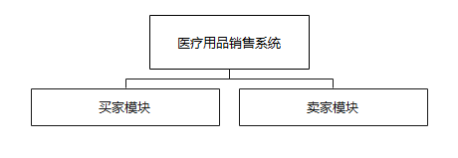

图3-1 系统结构图

## 3.3 系统功能结构设计

医疗用品销售系统主要分为两个功能模块，买家模块、卖家模块。买家模块主要包括买家退货、购物车商品结账。卖家模块主要包括卖家退货、上架商品、订单快递单号填写。同时该系统前后端使用cookie验证登录信息。

系统功能分解图如下图3-2所示。

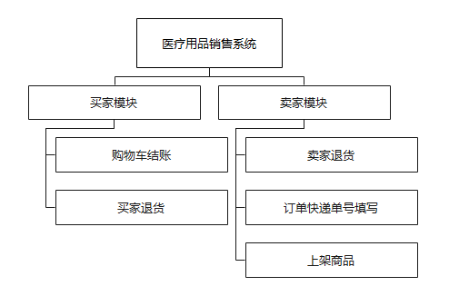

图3-2 功能分解图

## 3.4 系统类图设计

医疗用品销售系统使用node作为后端开发语言，通过使用第三方框架express内封装的强大功能函数，该部分主要分为两大核心接口类，分别用于服务买家与卖家，各部分实现独立开发，互不影响。

下图为nodejs中两个系统核心接口类，如图3-3所示。



图3-3 核心接口部分类图

## 3.5 数据库设计

### 3.5.1数据库逻辑设计

本系统数据库设计首先进行了E-R图设计，由于使用的是mongo非关系型数据库，表之间不存在强联系，E-R表示了表之间的弱联系。

医疗用品销售系统的数据库E-R图如下图3-4所示。



图3-4 医疗用品销售系统的数据库E-R图

### 3.5.2数据库物理设计

买家表用于存储买家信息，设计如下，表名为buyers，表中具体信息如下表3-1所示。

表3-1 买家表

|  |  |  |  |
| --- | --- | --- | --- |
| 序号 | 字段 | 名称 | 类型 |
| 1 | buyerName | 买家姓名 | String |
| 2 | phoneNumber | 作者名称 | String |
| 3 | loginNumber | 登录账号 | String |
| 4 | passWord | 登陆密码 | String |
| 5 | mailBox | 邮箱 | String |

卖家为卖家基本信息与电话的信息表，设计如下，表名为sallers，表中具体信息如下表3-2所示。

表3-2 卖家表

|  |  |  |  |
| --- | --- | --- | --- |
| 序号 | 字段 | 名称 | 类型 |
| 1 | sallerName | 买家姓名 | String |
| 2 | phoneNumber | 作者名称 | String |
| 3 | loginNumber | 登录账号 | String |
| 4 | passWord | 登陆密码 | String |
| 5 | mailBox | 邮箱 | String |

商品表为系统核心表之一，记录了商家上架的商品信息与商品所属上架的信息，表名为commodities，表中具体信息如下表3-3所示。

表3-3 商品表

|  |  |  |  |
| --- | --- | --- | --- |
| 序号 | 字段 | 名称 | 类型 |
| 1 | commodityNumber | 商品编号 | String |
| 2 | commodityName | 商品名称 | String |
| 3 | commodityCurrentCount | 商品当前库存 | Number |
| 4 | commodityImgUrl | 商品图片地址 | String |
| 5 | introduction | 简介 | String |
| 6 | marketValue | 市场价 | String |
| 7 | memberValue | 会员价 | String |
| 8 | sallerId | 卖家id | String |
| 9 | sallerName | 卖家名称 | String |
| 10 | sallerPhone | 卖家电话 | String |
| 11 | classificationName | 商品类别名称 | String |
| 12 | classificationNumber | 商品类别编号 | String |
| 13 | updateTime | 上架时间 | Number |

购物车表是系统核心表之一，记录用户购物车内商品情况的表，也为下单部分提供了商品在购物车内的数据，表名为carts，表中具体信息如下表3-4所示。

表3-4 购物车表

|  |  |  |  |
| --- | --- | --- | --- |
| 序号 | 字段 | 名称 | 类型 |
| 1 | cartNumber | 购物车信息编号 | String |
| 2 | update | 更新时间 | Number |
| 3 | buyerId | 买家id | String |

续表3-4购物车表

|  |  |  |  |
| --- | --- | --- | --- |
| 序号 | 字段 | 名称 | 类型 |
| 4 | commodityCount | 商品数量 | Number |
| 5 | commodityNumber | 商品编号 | String |
| 6 | commodityName | 商品名称 | String |
| 7 | commodityCurrentCount | 商品当前库存 | Number |
| 8 | commodityImgUrl | 商品图片地址 | String |
| 9 | introduction | 简介 | String |
| 10 | marketValue | 市场价 | String |
| 11 | memberValue | 会员价 | String |
| 12 | sallerId | 卖家id | String |
| 13 | sallerName | 卖家名称 | String |
| 14 | sallerPhone | 卖家电话 | String |
| 15 | classificationName | 商品类别名称 | String |
| 16 | classificationNumber | 商品类别编号 | String |
| 17 | commodityTotal | 商品总价 | Number |

地址表记录了买家创建的收货地址与收货人姓名、电话等信息，为下单部分提供了重要数据，表名为addresses，表中具体数据如下表3-5所示

表3-5 地址表

|  |  |  |  |
| --- | --- | --- | --- |
| 序号 | 字段 | 名称 | 类型 |
| 1 | addressNumber | 地址编号 | String |
| 2 | loginNumber | 登陆账号 | String |
| 3 | province | 省份 | String |
| 4 | city | 市 | String |
| 5 | contry | 县 | String |
| 6 | town | 小区/街道 | String |
| 7 | detailedAddress | 详细地址 | String |
| 8 | defaultChoose | 是否未默认选项 | Boolean |
| 9 | receivePeople | 收货人姓名 | String |
| 10 | receivePhone | 收货人电话 | String |

订单表为系统的核心表之一，记录了系统销售流程最后部分的数据，存储买家、商品与卖家之间的关系，系统通过对订单的更改，在读取该表时，根据更新时间排序，表名为orders。

表中具体数据如下表3-6所示。

表3-6 订单表

|  |  |  |  |
| --- | --- | --- | --- |
| 序号 | 字段 | 名称 | 类型 |
| 1 | orderNumber | 订单编号 | String |
| 2 | commodityStatus | 商品状态 | Number |
| 3 | buyerId | 买家id | String |
| 4 | buyerName | 买家名称 | String |
| 5 | buyerPhone | 买家电话 | String |
| 6 | receivingAddress | 买家地址 | Object |
| 7 | updateTime | 订单信息更新时间(内容未订单表信息) | Number |
| 8 | commodityNumber | 商品编号 | String |
| 9 | commodityName | 商品名称 | String |
| 10 | commodityCurrentCount | 商品当前库存 | Number |
| 11 | commodityImgUrl | 商品图片地址 | String |
| 12 | introduction | 简介 | String |
| 13 | marketValue | 市场价 | String |
| 14 | memberValue | 会员价 | String |
| 15 | sallerId | 卖家id | String |
| 16 | sallerName | 卖家名称 | String |
| 17 | sallerPhone | 卖家电话 | String |
| 18 | classificationName | 商品类别名称 | String |
| 19 | classificationNumber | 商品类别编号 | String |
| 20 | updateTime | 上架时间 | Number |
| 21 | goCourierNumber | 发货快递单号 | String |
| 22 | backCourierNumber | 退货快递单号 | String |
| 23 | temporary | 是否为临时订单 | Boolean |
| 24 | temporaryNumber | 临时订单编号 | String |

## 3.6 用户界面设计

使用ant-design第三方ui库与自定义样式相结合，使用vue实现数据驱动视图展示，axios请求后台数据实现页面中只更新数据部分。

## 3.7 本章小结

本章主要介绍了医疗用品销售系统的设计。简单介绍了医疗用品销售系统的设计原则和总体架构设计[15]，拆分了功能并通过E-R图和类图来辅助说明整个系统的设计架构。然后进行了数据库设计，列出了核心表的设计。最后简单阐述了用户界面设计的目标和理念。

# 第四章 医疗用品销售系统详细设计与实现

## 4.1 系统开发与运行环境

编程语言版本：node v12.18.4；

后端框架：node-express；

前端语言：javascript；

前端技术：vue、axios、ant-design、vuex、vue-router

数据库：mongo v4.4.5；

开发机系统：windows 64位；

运行系统：windows 64位。

## 4.2 登录注册功能详细设计与实现

后端判断当前账号密码在数据库中是否存在与该信息对应的买家或卖家，如果存在，则向服务器发送经过crypto对称加密的token码到浏览器cookie中。然后返回登陆成功，否则返回登陆失败，不发送token到cookie中。如果登录成功则前端解析cookie中token，将解析的信息全局存入vuex记录。随后前端切换home页登录组件部分。

登录功能的顺序图，如下图4-1所示。

图4-1 登录功能顺序图

后端将判断当前注册信息系否在表中已存在，如果已存在，则返回响应提示信息，如果不存在，则判断验证码是否正确，如果正确，则插入用户信息，并返回注册成功；如果不正确，则返回相应提示信息。

注册功能的顺序图，如图4-2所示。

图4-2 注册功能顺序图

登录注册功能实现界面如图4-3所示。



图4-3 登录注册功能实现页面图

## 4.3 买家结账功能详细设计与实现

该图描述了买家结账的用户操作与系统内部抽象类的交互，勾选购物车内商品后，点击提交订单，进入到结算页确认商品信息，可在该页面选择收货地址与收货人信息，也可使用默认收货地址与收货人，确认后在结算按钮部分可查看最终下单的收货地址信息与总金额，点击结算按钮后，系统创建订单，包含临时信息，随后进入付款界面，付款结束后，点击查询订单状态按钮，订单付款成功则系统将订单转变为非临时订单，结算支付页面关闭。

买家结账功能流程图如图4-4所示

图4-4 买家结账功能顺序图

买家结账功能实现如图4-5、4-6所示

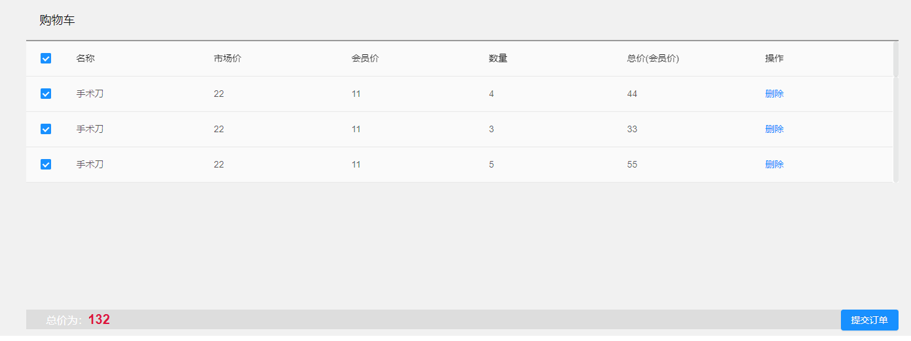

图4-5 购物车勾选

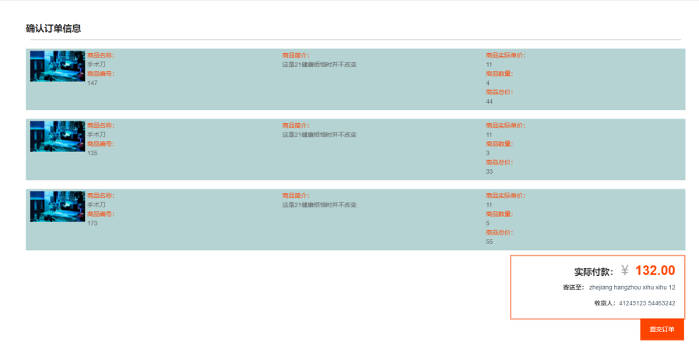

图4-6 购物车下单信息商品确认

## 4.4 买家退货详细设计与实现

该图描述了买家退货流程，本系统暂未使用第三方库引入物流实时信息，仅显示订单号，第三方库引入订单实时物流信息可作为后期迭代需求加入需求池作为后续开发的需求。买家想退货时需满足订单已确认收货，确认收货后，买家可选择退货（本系统暂不满足线上退款功能，该功能可加入后续开发需求池内），申请退货后，订单状态改变为退货申请中，卖家后台处可查找到申请退货的订单进行审批，卖家同意退货或拒绝退货，操作后系统内订单状态会根据卖家操作转变状态，如果订单退货的申请被商家同意，则在买家处可填写退货快递单号。

买家退货流程图如图4-7所示



图4-7 买家退货流程图

买家退货实现如下图4-8所示。

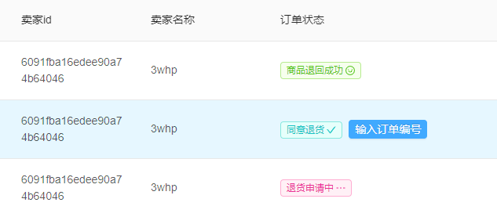

图4-8 买家退货实现图

## 4.5 本章小结

本章主要选取了三个功能点进行了详细的从流程图到页面实现的说明，介绍了登录功能、买家结账、买家退货这三个核心功能。这三个功能基本使用了多个核心数据表，具有代表作用。

# 第五章 医疗用品销售系统测试

## 5.1 系统测试的目的

软件测试的目的是发现程序中潜在的问题。这个问题可能是由于程序中的存在逻辑漏洞或需求错误，或者是由于系统和环境之间的系统范围的分离造成的。因此我们需要使用黑盒测试方法。

## 5.2 系统测试的方法

本系统主要采用黑盒测试的方法，对主要核心功能进行测试。黑盒测试就是将本系统看作为一个不可见黑盒，只针对其功能进行测试。测试具体是根据需求，编写相应的测试用例，然后在程序上执行测试用例，通过执行结果和预期结果比对来确定系统是否存在问题。同时还对系统进行性能测试，使用压力测试工具JMeter来对软件进行压力测试来观察软件的性能。由于本系统功能众多，本章只选取几个核心功能进行黑盒测试。

## 5.3 系统测试用例

### 5.3.1登录注册功能测试用例

本功能使用黑盒测试，通过执行用例来检测该功能是否正确。当前买家与卖家注册账号密码都为qwe a123456，登录注册测试用例的具体内容如表5-1所示。

表5-1 登录注册测试用例表

|  |  |  |  |
| --- | --- | --- | --- |
| 用例 | 输入值 | 结果 | 是否满足预期 |
| 用例1（卖家） | qwe a123456 | 登录成功 | 是 |
| 用例2（卖家） | 111 111 | 登录失败 | 是 |
| 用例3（卖家） | qwe 111 | 登录失败 | 是 |
| 用例4（卖家） | qwe 111 | 注册失败 | 是 |
| 用例5（卖家） | qwea a123456 | 注册成功 | 是 |
| 用例6（卖家） | qwea 111 | 注册成功 | 是 |

续表5-1 登录注册测试用例表

|  |  |  |  |
| --- | --- | --- | --- |
| 用例 | 输入值 | 结果 | 是否满足预期 |
| 用例1（买家） | qwe a123456 | 登录成功 | 是 |
| 用例2（买家） | 111 111 | 登录失败 | 是 |
| 用例3（买家） | qwe 111 | 登录失败 | 是 |
| 用例4（买家） | qwe 111 | 注册失败 | 是 |
| 用例5（买家） | qwea a123456 | 注册成功 | 是 |
| 用例6（买家） | qwea 111 | 注册成功 | 是 |

### 5.3.2买家结账功能测试用例

本功能使用黑盒测试，测试用例覆盖了主要支付情况。

买家结账用例的具体内容如表5-2所示。

表5-2 买家结账用例表

|  |  |  |  |
| --- | --- | --- | --- |
| 用例 | 输入内容情况 | 结果 | 是否满足预期 |
| 用例1 | 勾选多个购物车内商品，提交订单，并支付 | 订单创建成功 | 是 |
| 用例2 | 勾选多个购物车内商品，提交订单，四十分钟不支付 | 临时订单到期后，订单关闭 | 是 |
| 用例3 | 勾选多个购物车内商品，提交订单，六十分钟不支付 | 临时订单到期后，订单关闭 | 是 |
| 用例4 | 勾选多个购物车内商品，提交订单，五分钟之后再支付 | 订单创建成功 | 是 |
| 用例5 | 勾选多个购物车内商品，提交订单，十分钟之后再支付 | 订单创建成功 | 是 |
| 用例6 | 勾选多个购物车内商品，提交订单，并支付 | 订单创建成功 | 是 |
| 用例7 | 勾选多个购物车内商品，提交订单，四十分钟不支付 | 临时订单到期后，订单关闭 | 是 |
| 用例8 | 勾选多个购物车内商品，提交订单，六十分钟不支付 | 临时订单到期后，订单关闭 | 是 |
| 用例9 | 勾选多个购物车内商品，提交订单，五分钟之后再支付 | 订单创建成功 | 是 |
| 用例10 | 勾选多个购物车内商品，提交订单，十分钟之后再支付 | 订单创建成功 | 是 |

### 5.3.3买家退货功能测试用例

本功能使用黑盒测试，测试用例针对审批中的各种情况进行测试。

买家退货用例的具体内容如表5-3所示。

表5-3 买家退货用例表

|  |  |  |  |
| --- | --- | --- | --- |
| 用例 | 操作 | 结果 | 是否满足预期 |
| 用例1 | 买家申请退货，卖家拒绝退货 | 订单状态为拒绝退货，订单状态改变 | 是 |
| 用例2 | 买家申请退货，卖家同意退货 | 订单状态为同意退货，买家可填写退货快递单号，订单状态改变 | 是 |
| 用例3 | 买家申请退货成功后，填写快递单号 | 正确展示了退货快递单号，订单状态改变 | 是 |
| 用例4 | 买家填写快递单号后，卖家确认退货收货 | 订单状态转变为商品退回成功 | 是 |

### 5.3.4系统压力测试

本功能是使用压力测试工具Jmeter对系统进行压力测试。由于系统部署在本地而不是服务器，受个人电脑性能影响，压力测试强度和结果预期按照个人电脑性能进行评估展示。压力测试结果表5-4如表所示。

表5-4 压力测试表

|  |  |  |  |
| --- | --- | --- | --- |
| 用例 | 每秒事物数 | 系统状况 | 是否满足预期 |
| 用例1 | 10 | 正常运行 | 是 |
| 用例2 | 300 | 稍有卡顿 | 是 |
| 用例3 | 1000 | 死机 | 是 |

## 5.4 测试结论

使用黑盒测试的方法，针对核心的三个功能进行了测试。使用的测试用例有完美的覆盖了系统需求的边界值比如必须输入的校验段和饰是否可以正确执行的系统逻辑。所以从每一个测试用例的执行结果可以得出结论：本系统完美符合需求续期可以正确的完成每一个功能点的需求。同时，对本系统进行了压力测试，由于系统部署在本机受个人电脑性能影响，根据结果得可以看出本系统在每秒事物数达到10的时候可以完美运行，挡每秒事物数达到300才会稍有卡顿，查询数据的时候会有十秒级的延迟，但这是由于本机既承担着压测机有承担着服务机的缘故，当把每秒事物数加强到1000时系统死机，无法处理如此多的事物，但这并不代表生产环境的机器无法承担这个压力，所以压力测试上是完美符合预期的。经压力测试结果得出结论：本系统可以完美承担生产环境的并发压力。

## 5.5 本章小结

在本章使用黑盒测试的方法，使用多个用例测试了本系统的三个重要功能以检查系统是否符合预期，并得出了系统测结论。同时对系统进行了压力测试，查看在高并发情况下系统的运行状况[16]。

# 结论

本文阐述了基于前后端分离开发的医疗用品销售系统的系统开发，并重点论述了医疗用品销售系统应该如何去设计和实现。着重介绍了一个线上销售系统的交易流程，通过对目前社会现状和其他销售系统的的分析，提出了医疗用品销售系统的需求，并基于此对医疗用品销售系统设计和开发实现。介绍了通用医疗用品销售系统的基本设计思想及业务流程；介绍了系统的需求分析及首先是对医疗用品销售系统进行了架构设计和详细设计，根据设计方案进行了技术选型并着手进行了开发。

实现上将整个系统分为两个模块，买家模块，卖家模块等。针对每个模块都在开发上进行了细致化的处理并在开发结束后进行了系统化的测试保证了每一个功能都是正确符合需求的。

本系统经过分析、设计、实现和测试等阶段任务的完成，使得本系统具有高可用、高并发、高扩展等性能，无论是使用本系统直接进行线上医疗用品销售，还是使用本系统进行个性化的二次开发，都能使本系统具有较长的生命周期。

# 参考文献

[1]周驷华,万国华.基于结构方程模型的企业跨境电子商务供应链风险研究以 上海、广州、青岛等地167家跨境电商企业为例[J].沈阳工业大学学报(社会科学版),2015,(06):247-249.

[2]赵志田;杨坚争.金融互联互通支持中小企业跨境电商发展探索基于我国与一带路沿线国家和地区经济发 展的思考[J].国际商务(对外经济贸易大学学报),2015,(15):232-234.

[3]谭春茂;王海山;孙修东;赵焱南.网络口碑对网络销售农产品的作用机理基 于“天猫”某品牌茶叶销售的实证研究[J].辽宁师范大学学报(哲学社会科学版),2016,(19):131-132.

[4]于红艳,线上销售与线下销售的对比分析[J]市场研究/市场营销,2018,(10):35-37.

[5]张璇.MOOC在线教学模式的启示与再思考[J].江苏广播电视大学学报,2013,(5):5-10.

[6]葛天萌. 智能家装销售管理系统设计与实现[D].北京邮电大学,2020:5-7.

[7]张幸芝,徐东东,贾菲.基于响应式Web设计的教务系统移动平台研究与建设[J].软件,2013,(6):5-7.

[8]刘春华.基于HTML5的移动互联网应用发展趋势[J].移动通信,2013,(09):64-68.

[9]孙渊. 电商企业销售人员培训系统的设计与实现[D].曲阜师范大学,2020:10-12.

[10]马思远. 保险销售辅助系统的设计与实现[D].北京交通大学,2020:22-24.

[11]马新强,孙兆,袁哲.Web标准与HTML5的核心技术研究[J].重庆文理学院学报;自然科学版,2010,29,(6):61-65.

[12]秦美峰.Web前端编程实践性教学的探索[J].福建电脑,2015,(1):117-119.

[13]储久良.Web前端开发技术课程教学改革与实践[J].计算机教育,2014,(14):12-15.

[14]孙渊. 电商企业销售人员培训系统的设计与实现[D].曲阜师范大学,2020:12-15..

[15]阮晓龙.Web前端开发课程内容改革的探索与尝试[J].中国现代教育装备,2015(4):94-97.

[16]Jian Zhou,Zhenyi Zhao. Deconstruction and Reconstruction of Marketing System under the Background of Big Data[J]. Journal of Physics: Conference Series,2020,1550(3):22-24.

# 致谢

首先要感谢我的导师陈老师，在实际的论文撰写，以及整个毕业设计过程中，老师都耐心的回答了我的问题，解决了我的疑惑，让我在后续的开发以及论文撰写过程中更加的顺畅，陈老师在繁忙的教育生活中耐心的解答了我的很多问题，为我的论文提供了很多有价值的建议，让我体会到了一个学者的知识渊博，以及严谨的教学态度和一丝不苟的授业精神。

其次要感谢每一位黑大的老师，是你们共同建立了为我们传授知识的知识乐园，你们是辛勤无私的。很感谢黑大大学四年对我的帮助，让我从迷茫到有了方向，让我找到了学习的方法，在日后的工作生活中，能更快的找到状态学习，能更加专心的投入到一份事业工作中，是黑大让我有时间沉淀成长，在最后的大学时光里，我将珍惜每一分钟的大学生活。在日后的生活中，我将带着黑大的学习精神努力成长，生活下去。

最后感谢我的同学与亲人，在我论文撰写中帮助我查找资料，遇到任何难题我的亲人都能鼓励我，

“不积跬步，无以至千里；不积小流，无以成江海。”在今后的学习和工作中，我将秉承导师学者的风范，继承黑龙江大学传统的治学态度，从点滴中积累，让自己全面发展，更上一层楼！